ZAMAWIAJĄCY:

Enea Elektrownia Połaniec S.A.
Zawada 26
28-230 Połaniec

Opis przedmiotu zamówienia

NR FZ/PZP/…/2023
Przystosowanie młynów węglowych MKM - 33 do rozdrabniania paliwa biomasowego w Enea Elektrownia Połaniec S.A

Zawada, Sierpień 2023 r.

Enea Elektrownia Połaniec S.A.

Zawada 26,

28-230 Połaniec

Przystosowanie młynów węglowych MKM - 33 do rozdrabniania paliwa biomasowego w Enea Elektrownia Połaniec S.A

KATEGORIA USŁUG WG KODU CPV
43414100-9 | Węglowe młyny pyłowe
50531100-9 | Usługi w zakresie napraw i konserwacji maszyn

sporządził: | sprawdził pod względem  merytorycznym: | sprawdził pod względem  formalno-prawnym:

Postępowanie jest prowadzone w trybie przetargu nieograniczonego, zgodnie z przepisami ustawy z dnia 11 września 2019 roku - Prawo Zamówień Publicznych tj. (Dz. U. z 2022 r. poz. 1710 ze zm), przepisów wykonawczych wydanych na jej podstawie oraz niniejszego Opisu Przedmiotu Zamówienia.

ZAKRES RZECZOWY I TECHNICZNY

.

Definicje techniczne
1. | Zamawiający | Enea Elektrownia Połaniec S.A.
2. | Elektrownia | Enea Elektrownia Połaniec S.A.
3. | Wykonawca | Należy przez to rozumieć osobę fizyczną, osobę prawną albo jednostkę organizacyjną nieposiadającą osobowości prawnej, która ubiega się o udzielenie zamówienia publicznego, złożyła ofertę lub zawarła umowę w sprawie zamówienia publicznego
4. | Budynek główny | W obszarze budynku głównego: kotłownia z kotłami pyłowymi EP650-137, galerią przykotłowa nawęglania i aneksem remontowym BB-1 oraz maszynownia z TG 1÷7 i 9, człony ciepłownicze nr 1 i 2
5. | DTR | Dokumentacja techniczno – ruchowa urządzenia / instalacji
6. | Instrukcja eksploatacji | Dokument odpowiadający wymaganiom § 4. 1 Rozporządzenia Ministra Energii z dnia 28 sierpnia 2019 r. w sprawie bezpieczeństwa i higieny pracy przy urządzeniach energetycznych (Dz.U.2019 poz. 1830 późniejszymi zmianami)
7. | Paliwo biomasowe | Rodzaje biomasy zgodnie z tabelą nr 1 zawartą pkt.7.7
8. | Młyn | Młyn kulowo pierścieniowy MKM-33
9. | Zespół Młynowy | Oznacza Młyn kulowo misowy MKM-33 z pyłoprzewodami i palnikami mieszanki pyłowo-powietrznej
10. | Kocioł | Kocioł pyłowy EP650-137 w ENEA Elektrownia Połaniec S.A.
11. | DCS OVATION | System sterowania firmy Emerson (DCS - Distributed Control System) stosowany u Zamawiającego
13. | System FIKE | System aktywnego tłumienia wybuchu (HRD -High rate discharge) którego producentem jest firma FIKE
14 | AKPiA | Aparatura Kontrolno - Pomiarowa i Automatyka
15. | Usterka limitująca | Oznacza wadę polegającą na braku możliwości uruchomienia, pracy ciągłej lub bezpiecznej eksploatacji instalacji / układu przed odbiorem końcowym, lub wadę uniemożliwiającą ciągłą i bezpieczną eksploatację lub ograniczającą bezpośrednio lub pośrednio bezpieczeństwo pracy osób w okresie gwarancji i rękojmi z przyczyn faktycznych lub prawnych, zgodnie z przepisami powszechnie obowiązującego prawa lub wskutek której przedmiot Umowy nie osiąga parametrów gwarantowanych dla każdej z instalacji / układu z osobna.
16. | Usterka nielimitująca | Oznacza wadę polegającą na braku możliwości uruchomienia, pracy ciągłej lub bezpiecznej eksploatacji instalacji / układu przed odbiorem końcowym, lub wadę uniemożliwiającą ciągłą i bezpieczną eksploatację lub ograniczającą bezpośrednio lub pośrednio bezpieczeństwo pracy osób w okresie gwarancji i rękojmi z przyczyn faktycznych lub prawnych, zgodnie z przepisami powszechnie obowiązującego prawa lub wskutek której przedmiot Umowy nie osiąga parametrów gwarantowanych dla każdej z instalacji / układu z osobna,
17. | Części szybkozużywające się | Oznacza część, która w trakcie eksploatacji traci w sposób naturalnego zużycia swoje parametry zapewniające poprawną eksploatację urządzenia lub instalacji np. uszczelki , wkłady filtrów. Do części szybkozużywających nie mogą być zaliczane główne komponenty urządzeń tj. elementy mielące, pompy, korpusy.
18. | Części zamienne | Oznacza części, które zastępują zużyte, uszkodzone części urządzeń lub instalacji konieczne do przywrócenia stanu pierwotnego (stan nowego urządzenia, instalacji) wymieniane w trakcie remontów.
19. | Okres Gwarancji | 24 miesięczny okres pracy dostarczonych/zmodernizowanych elementów Zespołów Młynowych bez utraty ich funkcjonalności liczony od momentu pierwszego uruchomienia urządzenia/instalacji
20 | CFD | Numeryczna mechanika płynów (ang. computational fluid dynamics) - obliczenia CFD wspomagające proces projektowania w celu określenia czy założenia projektowe zostaną spełnione
21 | SWZ | Niniejszy Opis przedmiotu zamówienia
22 | WRR | Wezwanie Rozpoczęcia Robót

- PRZEDMIOT ZAMÓWIENIA
Przystosowanie młynów węglowych typu MKM - 33 do rozdrabniania paliwa biomasowego w Enea Elektrownia Połaniec S.A
- OPIS PRZEDMIOTU ZAMÓWIENIA
Przedmiotem zamówienia jest zaprojektowanie nieodzownych zmian elementów młynów MKM-33, oraz wykonanie i dostawa nowych komponentów, dla Zespołów Młynowych z Młynem pierścieniowo kulowychtypu MKM-33 w celu przystosowania do rozdrabniania paliwa biomasowego podawanego w postaci pelletów.
Parametry paliwa biomasowego określa tabela nr 1 i 2 w pkt 7.7
Młyny MKM-33 po zaimplementowaniu zaprojektowanych modyfikacji osiągną funkcjonalność bezpiecznego i równomiernego rozdrabniania i podawania paliwa biomasowego z młyna do kotła w ilości 28t/h przy spełnieniu Parametrów Gwarantowanych określonych w pkt. 9 przedmiotowego SWZ.
Poprawność zakresu modyfikacji młyna MKM-33 będzie potwierdzony przeliczeniami matematycznymi CFD modelu przepływowego młyna wraz pyłoprzewodami oraz palnikami doprowadzającymi mieszankę pyłowo-powietrzną do spalenia w Kotle.
Podstawowym założeniem modernizacji młyna jest określenie minimalnych koniecznych modyfikacji elementów wchodzących w skład Młyna przy założeniu pozostawienia bez istotnych zmian elementów wchodzących w skład młyna, konstrukcji młyna oraz układu mielącego.
Opracowane zmiany muszą zapewnić również brak konieczności wymian i modernizacji urządzeń współpracujących z młynem MKM-33 w postaci przekładni młyna, silnika napędowego, stacji olejowej, wentylatora młynowego i parametrów powietrza uszczelniającego doprowadzonego do młyna, kanałów powietrza, oraz pyłoprzewodów.
zakres Przedmiotu Zamówienia obejmuje również wykonanie modyfikacji rozdzielaczy na pyłoprzewodach - Opcja I oraz palników pyłowych – Opcja 2 – jeżeli modyfikacje te będą konieczne jako wynik modelowania CFD.

Realizacja Przedmiotu Zamówienia została podzielona na dwa Etapy:
Etap I – modyfikacja 1 szt. Młyna
ETAP II – prefabrykacja i dostawa elementów dla 9 szt. Młynów
Uruchomienie Etapu I rozpoczyna się z dniem podpisania Umowy.
Rozpoczęcie realizacji Etapu II rozpoczyna się z dniem wydania przez Zamawiającego wezwania do rozpoczęcia Robót - wydanie dokumentu WRR
Wydanie dokumentu WRR dla realizacji Etapu II jest uwarunkowane osiągnięciem Parametrów Gwarantowanych dla zmodernizowanego pierwszego młyna (ETAP I) i nastąpi w terminie 14 dni od pozytywnych odbiorów Parametrów Gwarantowanych potwierdzonych raportem. Pomiary Parametrów Gwarantowanych wykonane zostaną przez specjalistyczną firmę zewnętrzną.

- MIEJSCE ŚWIADCZENIA USŁUG
Miejscem świadczenia Usług będzie teren Enea Elektrownia Połaniec S.A Zawada 26, 28-230 Połaniec oraz zakłady inżynieryjno - produkcyjne Wykonawcy.

- ZAKRES PRZEDMIOTU ZAMÓWIENIA
  - Opracowanie zakresu nieodzownych modyfikacji elementów młyna MKM-33 do rozdrabniania i podawania pelletów biomasowych do Kotła:
    - Wykonanie obliczeń numerycznych CFD potwierdzających poprawność założonych modyfikacji
    - Wykonanie dokumentacji prefabrykacji nowych lub modyfikacji elementów Młyna, rozdzielaczy pyłu na pyłoprzewodach oraz palników pyłowych
  - Wykonanie dokumentacji montażowej modyfikacji elementów w Młynie wraz z instrukcją montażu dostarczonych elementów oraz podlegających modyfikacji
  - Prefabrykacja i dostawa do siedziby Zamawiającego nowych elementów młyna,
  - Opcja 1 – prefabrykacja i dostawa nowych rozdzielaczy mieszanki pyłowo-powietrznej dla modernizowanych Młynów jeżeli na podstawie przeliczeń Wykonawcy okaże się, iż istniejące rozdzielacze nie spełniają wymagań i wymagają modernizacji lub wymiany
  - Opcja 2 – prefabrykacja i dostawa nowych palników pyłowych dla modernizowanych Młynów jeżeli na podstawie przeliczeń Wykonawcy okaże się, iż istniejące palniki nie spełniają wymagań
  - Nadzór nad pracami montażowymi na obiekcie wykonywanymi przez Zamawiającego
  - Udział w okresie pierwszego uruchomienia Młyna po modyfikacji i w okresie optymalizacji parametrów pracy, aż do przekazania do pełnej eksploatacji Zamawiającemu
  - Udział w odbiorach/pomiarach gwarancyjnych.
  - Opracowanie zmian Instrukcji Eksploatacji Młyna po modernizacji

- Dodatkowe wymagania Zamawiającego
  - Wymagania odnośnie złożenia ofert i ich oceny
    - Złożona oferta musi obejmować cały zakres prac Przedmiotu Zamówienia z uwzględnieniem Opcji 1 i opcji 2
    - Dostarczane i modernizowane elementy mają być wykonane z materiałów zapewniających ich żywotność (brak utraty funkcjonalności) w czasie min. 18.000h pracy.
    - Dostarczone elementy mają być kompletne i gotowe do montażu oraz spełniać projektowe założenia funkcjonalne. W przypadku konieczności zastosowania dodatkowej aparatury w tym sterowniczej (siłowniki), dodatkowego opomiarowania etc. Wykonawca musi uzgodnić parametry dodatkowych urządzeń z Zamawiającym w celu dotrzymania standardów stosowanych w Elektrowni i dostarczyć je Zamawiającemu.

  - Uruchomienie
    - Wykonawca wspólnie z Zamawiającym uczestniczy w pierwszym uruchomieniu Młynów oraz do uczestniczy w wykonaniu Pomiarów Gwarancyjnych
  - Opracowanie oraz dostarczenie dokumentacji
    - dokumentacja montażowa i pomontażowa w wersji papierowej 2 egz + w wersji elektronicznej format dwg, doc, pdf
    - Po wykonaniu Przedmiotu zamówienia Wykonawca dostarczy Zamawiającemu kompletną dokumentację powykonawczą dla dostarczonych elementów Przedmiotu Zamówienia w zakresie prefabrykacji, montażu i kontroli jakości elementów pozwalającą Zamawiającemu na wykonanie lub odtworzenie dostarczonych elementów dla potrzeb remontowych Zamawiającego.
  - Wymagania dotyczące dokumentacji jakościowej oraz zabezpieczenia antykorozyjnego
Dokumentacja jakościowa powinna zawierać:
    - Dokumenty kontroli materiałów wg. normy PN-EN 10204
-Atesty na materiały podstawowe
-Atesty na materiały spawalnicze
    - Deklarację zgodności CE
    - Plan Kontroli i Badań
    - Certyfikaty Wytwórcy
    - System zarządzania jakością EN ISO 9001
    - Kwalifikacje Wytwórcy w zakresie spawania wg. PN EN ISO 3834-2
    - Kwalifikacje spawaczy wg. PN EN ISO 9606
    - Kwalifikacje personelu wykonującego badania NDT wg. PN EN ISO 9712
    - Instrukcje technologiczne spawania WPS/WPQR zatwierdzone przez jednostkę notyfikowaną
    - Plany spawania i badań
    - Dzienniki spawania
    - Protokoły z badań NDT
    - Protokoły z obróbki cieplnej
    - Protokoły z przeniesienia cech materiałowych
    - Protokoły z zabezpieczenia antykorozyjnego
    - Protokoły z prób wodnych, ruchowych, obciążeniowych itp.
    - Oświadczenie kierownika robót/montażu
    - Operaty geodezyjne/ Protokoły pomiarowe
    - Protokoły z wykonania połączeń sprężanych oraz niesprężanych śrub
    - Zatwierdzona dokumentacja rysunkowa
    - Protokoły odbiorowe OCI/OCB/OK

  - Wymagania jakościowe montażu i prefabrykacji
    - Cięcie i ukosowanie
Przygotowanie złącza spawanego wg. normy PN-EN ISO 9692 dla ręcznego spawania łukowego, spawania łukowego elektrodą metalową w osłonie gazów, spawanie gazowe, spawanie metodą TIG i spawanie wiązką stali.
    - Spawanie
Proces spawania będzie realizowany w oparciu o zatwierdzone WPQR oraz WPS, kwalifikowane na podstawie normy PN-EN ISO 15614-1. Prace spawalnicze mogą wykonywać tylko spawacze z odpowiednimi, aktualnymi uprawnieniami zgodnie z normą PN EN ISO 9606. W celu zapewnienia wymaganej jakości procesu spawania nadzór spawalniczy musi spełniać wymagania norm PN-EN ISO 3834-2 i PN EN ISO 14731. Wykonawca przed przystąpieniem do wykonywania prac spawalniczych, opracuje i przedstawi Zamawiającemu Plan Spawania i Badań zgodnie z projektem wykonawczym oraz aktualnymi normami.
Wykonawca prowadzi i udostępnia Zamawiającemu lub jego przedstawicielowi, zarówno na warsztacie lub w miejscu montażu, dokumentacje z rejestrem wszystkich spoin, przeglądów, kontroli i napraw spoin. Wykonawca systematycznie rejestruje wykonywane spoiny i na bieżąco uzupełnia dzienniki spawania oraz wykonuję niezbędne badania NDT.
Wykonawca jest odpowiedzialny za dobranie metody spawania, obróbki cieplnej oraz parametry spawania zgodnie z posiadanymi i zatwierdzonymi technologiami spawania WPS/WPQR.
Pełen wykaz oraz technologie spawania WPS/WPQR dotyczących prefabrykacji oraz montażu, należy przekazać na 2 tygodnie przed przystąpieniem do prac w celu weryfikacji i akceptacji Zamawiającego.
Technologie spawania wykonane zgodnie z PN-EN ISO 15614, aktualnymi normami i przepisami, zatwierdzone przez jednostkę notyfikowaną - jeśli konieczne.

    - Spawanie tymczasowych mocowań
Wymagania przy spawaniu tymczasowych mocowań powinny być takie same jak przy spawaniu głównych spoin. Do spawania mogą być dopuszczeni jedynie spawacze kwalifikowani zgodnie z powyższą definicją. Usuwanie tych mocowań będzie wykonywane przez szlifowanie do równa z powierzchną elementu.

    - Kwalifikacja spawacza i nadzór.
Spawacze, którym powierzono spawanie podczas montażu muszą przejść pomyślnie testy kwalifikacyjne związane z rodzajami montażu. Wykonawca opracuje odrębną instrukcję technologiczną spawania dla testów kwalifikacyjnych, do akceptacji Zamawiającego. Technologia spawania dla testów kwalifikacyjnych odzwierciedla rodzaj wykonywanych złączy spawanych, materiał, pozycję spawania oraz metodę spawania podczas montażu. Spawacz z pozytywnym testem kwalifikacyjnym posiada podczas prowadzenia prac montażowych paszport spawacza oraz technologie spawania WPS do konkretnego zakresu prac. Wykonawca prowadzi i przedstawia Zamawiającemu dzienny wykaz spawaczy dopuszczonych do prac. Przedstawiane certyfikaty spawaczy muszą być ważne.
Zamawiający nie ponosi ani nie zwraca kosztów kwalifikacji spawaczy.
Zaświadczenia kwalifikacyjne - paszport spawacza należy mieć dostępne do okazania Zamawiającemu. Jeśli w jakimkolwiek czasie w opinii Zamawiającego lub jego przedstawiciela praca któregoś spawacza budzi wątpliwości, to od takiego spawacza będzie wymagane, aby poddał się dodatkowemu testowi kwalifikacyjnemu dla wykazania czy jest on zdolny do wykonywania prac, do których został zaangażowany. W przypadku rażących naruszeń wymagań, Zamawiający może odebrać paszport spawacza a tym samym anulować dopuszczenie do spawania.
Spawacze wykonujący spoiny zobowiązani są do umieszczenia przydzielonych numerów spawacza na wykonanych spoinach w widocznym miejscu oraz daty spawania. Cecha spawacza (indywidualny numer) zostanie przypisana podczas testu kwalifikacyjnego.
Podczas wykonywania prac spawalniczych spawacze są zobowiązani do posiadania i okazywania zatwierdzonych technologii spawania WPS oraz paszportu spawacza jak również posiadania niezbędnych narzędzi do wykonania prac tj.termokredka, termometr, termos na elektrody itp.
Wykonawca zapewni ciągły nadzór spawalniczy (IWE/EWE) nad prowadzonymi pracami montażowymi.
Wykonawca jest zobowiązany do przedstawienia w celu akceptacji procedury prowadzenia prac spawalniczych w niekorzystnych warunkach atmosferycznych tj. temperatura poniżej 5°C, opady atmosferyczne, wiatr.
    - Podgrzewanie do spawania
Wykonawca będzie przestrzegał zapisów dotyczących temperatury podgrzewania i temperatury międzyściegowej, określonych w WPS.
Kontrola temperatury podgrzewania i międzyściegowej powinna odbywać się poprzez termokredki, termometry stykowe, termopary lub inne urządzenia termo kontrolne. Wytyczne pomiaru temperatur wg. PN-EN ISO 13916.
    - Naprawy niezgodności spawalniczych
Stwierdzenie podczas badań NDT, niezgodności spawalniczych złączy spawanych zostaną udokumentowane oraz potwierdzone protokołem z badań. W celu zapobieżenia występowania niezgodności spawalniczych Wykonawca przedstawi Instrukcję Naprawy. Naprawa zostanie wykonana na podstawie zatwierdzonego WPS, przez spawaczy w wymaganymi uprawnieniami dla danego zakresu naprawy. Wszystkie naprawy niezgodności spawalniczych będą wykonywane pod ścisłym nadzorem spawalniczym. Dopuszcza się maksymalnie dwie naprawy tej samej spoiny. Po dwóch naprawach należy opracować oddzielny NCR oraz procedurę naprawy.
    - Badania nieniszczące spoin
Wykonawca przedstawi do zatwierdzenia Zamawiającemu Plan Kontroli i Badań (PKiB/ITP) na 2 tygodnie przed rozpoczęciem prac dotyczy Prefabrykacji oraz Montażu.
Plan Kontroli i Badań zawiera wymagania projektowe, zgodne z aktualnym prawem i normami. Wykonawca jest zobowiązany do wykonywania badań NDT na bieżąco zgodnie z postępem prac montażowych wg. PKiB
Zakres badań równorzędny z normą PN EN ISO 1090 dla klasy wykonania EXC3 oraz spoiny uszy transportowych 100% PT/MT , spoiny gazoszczelne zakres badań 100% PT.
    - Wyżarzanie
Wykonawca ponosi odpowiedzialność za dobranie warunków obróbki cieplnej zgodnie z technologią spawania oraz kartą obróbki cieplnej wykonywanych złączy spawanych. W gestii Wykonawcy pozostaje określenie materiałów i grubości materiałów, które poddać obróbce cieplnej zgodnie z aktualnymi normami.

    - Magazynowanie materiałów dodatkowych do spawania
W celu zapewnienia prawidłowych zasad kontroli gospodarowania materiałami spawalniczymi Wykonawca przedstawi do zatwierdzenia procedurę zapewniającą poprawne magazynowanie identyfikację, wygrzewanie, suszenie i wydawanie materiałów dodatkowych do spawania.
Wykonawca przed przystąpieniem do prac spawalniczych zapewni odpowiedni magazyn do składowania materiałów spawalniczych oraz przeprowadzi odbiór z Zamawiającym.
W magazynie wymagana jest rejestracja warunków przechowywania materiałów spawalniczych tj. temperatura, wilgotność. Wykonawca prowadzi rejestr ilości wydawanych materiałów spawalniczych według cech spawaczy oraz na podstawie WPS-a. Materiały spawalnicze muszą być wyraźnie oznakowane w celu zapewnienia ich identyfikowalności. Wszelkie materiały dodatkowe, których nie można jednoznaczne zidentyfikować należy zutylizować.
    - Sprzęt spawalniczy i kontrolno-pomiarowy
Wykonawca jest zobowiązany do przedstawienia Zamawiającemu aktualnego wykazu dokumentów z walidacji urządzeń kontrolno-pomiarowych, spawalniczych w tym wyżarzarek, termosów oraz pieców do przechowywania elektrod.

    - Pozostałe wymagania jakościowe
Wykonawca zapewni całość wykonawstwa, materiałów i sprzętu najlepszej jakości.
Pełne zabezpieczenie antykorozyjne ma być wykonane finalnie u dostawcy elementu/urządzenia i w takim stanie dostarczone na miejsce montażu.
W przypadku gdy, z powodu technologii wykonania bądź montażu nie ma możliwości pełnego zabezpieczenia, należy stosować środki ochrony czasowej.
Wykonawca użyje materiałów zabezpieczających tylko od jednego Dostawcy farb dla tego samego rodzaju konstrukcji.
Po zakończeniu montażu należy wykonać uzupełnienie zabezpieczenia antykorozyjnego:
-w miejscach uszkodzonych w czasie transportu i operacji montażowych,
- w miejscach celowo pozostawionych jako nie zabezpieczone,
- w miejscach spoin montażowych
Nieakceptowalne są wady powłok w tym: przeciągnięcia, zacieki, suche natryski, ciała obce, przebarwienia.

    - Wykaz dokumentów do przekazania Zamawiającemu na 2 tygodnie przed przystąpieniem do prac:
-Dokumentacja rysunkowa
-Plan Kontroli i Badań
-Wykaz WPS i WPQR
-Plany spawania
-Wykaz personelu spawalniczego oraz NDT
-Wzory dokumentów do uzgodnienia
-Wykaz urządzeń spawalniczych i kontrolno-pomiarowych wraz z potwierdzeniem walidacji/ kalibracji

  - Zabezpieczenie antykorozyjne i malowanie
Technologie malowania
Wykonawca przedłoży Zamawiającemu pełną propozycję systemów zabezpieczeń antykorozyjnych. Personel wykonujący prace powinien być wykwalifikowany i posiadać odpowiednie narzędzia. Wykonawca dostarczy procedurę do wykonywania powłoki antykorozyjnej wraz z procedurą naprawy powłoki antykorozyjnej. Wykonawca powinien dostarczyć Zamawiającemu następującą informacje:
    - Zamierzony cel (elementy, które mają być zabezpieczone, zakres temperatur);

    - Przygotowanie powierzchni, powłoki nakładane na warsztacie, procedura nakładania, powłoki nakładane w miejscu montażu, grubość, metody malarskie (pędzel, natrysk), kontrole prowadzone na warsztacie i w miejscu montażu;

    - Wszystkie prace powinny być nadzorowane oraz odebrane przez inspektora, jeśli nie osiągnięto specyfikowanego stopnia przygotowania podłoża należy powtórzyć proces obróbki.

    - Paszport dla każdej warstwy malarskiej (techniczny i bezpieczeństwa).

    - Przedłożone technologie malowania dla części metalowych będą dostosowane do specyfiki warunków pracy urządzenia i konstrukcji (klasyfikacji środowiska korozyjnego wg. ISO 12944-2).

    - Systemy malarskie muszą odpowiadać klasie korozyjności występującej na danym zakresie robót.

    - Dostarczane elementy muszą posiadać odpowiednie zabezpieczenie antykorozyjne na czas transportu, magazynowania i montażu.
    - Zabezpieczenie antykorozyjne dla klasy korozyjności co najmniej C4 wg. EN ISO 12944.

    - Nominalna grubość powłoki suchej min. 250µm.

    - Okres trwałości powłok antykorozyjnych H wg. EN ISO 12944.

    - Elementy konstrukcji, które mogą być narażone na korozję i nie będą dostępne po złożeniu konstrukcji powinny być zabezpieczone w odpowiedni sposób tak, aby zapewnić odpowiednią wydajność systemu antykorozyjnego.

  - Eliminację kieszeni i powierzchni, w których woda i zanieczyszczenia mogą się u trzymywać. Umożliwienie odpływania wody i korozyjnych cieczy z konstrukcji.

    - Powierzchnie cierne dla połączeń sprężanych powinny być oczyszczone strumieniowo-ściernie do stopnia Sa 2.5 zgodnie z ISO 8501-1 oraz zabezpieczone farbą o odpowiednim stopniu tarcia.
    - Wykorzystane śruby, nakrętki i podkładki powinny być zabezpieczone przed korozją w takim samym stopniu jak konstrukcja.
    - Skalopsy powinny być zaprojektowane w taki sposób, aby umożliwić dostęp do otworu (promień nie mniejszy niż 50mm) i poprawne wykonanie przygotowania podłoża, czyszczenia oraz aplikacji farby

  - Wykonawca udostępnia Zamawiającemu prawo do korzystania z dokumentacji określonej w niniejszym SWZ sporządzonej przez Wykonawcę (dalej jako „Dokumentacja Wykonawcy”) na następujących polach eksploatacji:
    - utrwalania i zwielokrotniania Dokumentacji Wykonawcy na potrzeby Zamawiającego - wytwarzanie i zwielokrotnianie egzemplarzy Dokumentacji Wykonawcy dowolną techniką i w dowolnej ilości egzemplarzy oraz utrwalanie Dokumentacji Wykonawcy na dowolnych nośnikach i w dowolnych formatach lub systemach zapisu, w szczególności techniką drukarską, reprograficzną, zapisu magnetycznego oraz techniką cyfrową;
    - wykorzystywanie Dokumentacji Wykonawcy w celu prefabrykacji elementów
    - wykorzystywanie Dokumentacji Wykonawcy w celu przeprowadzenia prac montażowych, remontowych, eksploatacyjnych i naprawczych;
    - wykorzystywanie Dokumentacji Wykonawcy w celu uzyskiwania decyzji administracyjnych lub innych aktów administracyjnych oraz w postępowaniach sądowych;
    - wykorzystanie Dokumentacji Wykonawcy w celu wykonania instrukcji wewnętrznych udostępnianych wykonawcom prowadzącym prace eksploatacyjne;
    - wykorzystanie Dokumentacji Wykonawcy dla potrzeb pozyskania Deklaracji Zgodności dla zmodernizowanego Młyna jako jednej maszyny włączonej w układ podawania paliwa.
    - wykorzystanie Dokumentacji Wykonawcy dla potrzeb przygotowania postępowań o udzielenie zamówienia.
    - Wykonawca oświadcza, że:
    - przysługują mu (lub jego podwykonawcom nieograniczone i wyłączne prawa autorskie do Dokumentacji Wykonawcy (osobiste i majątkowe), w tym prawo do udzielania zezwoleń na wykonywanie zależnych praw autorskich w odniesieniu do Dokumentacji Wykonawcy, W sytuacji, gdy prawa autorskie do Dokumentacji Wykonawcy przysługują podwykonawcom, Wykonawca zobowiązany jest do zawarcia w umowie z podwykonawcą analogicznych postanowień dotyczących praw autorskich jak w niniejszej Umowie oraz uzyskania od podwykonawcy oświadczenia, że podwykonawcy przysługują nieograniczone i wyłączne prawa autorskie do Dokumentacji Wykonawcy (osobiste i majątkowe), w tym prawo do udzielania zezwoleń na wykonywanie zależnych praw autorskich w odniesieniu do Dokumentacji Wykonawcy,
    - może rozporządzać prawami autorskimi do utworu w zakresie niezbędnym do zawarcia i wykonywania niniejszej Umowy,
    - korzystanie z Dokumentacji Wykonawcy nie narusza (oraz nie będzie naruszać) majątkowych i osobistych praw autorskich oraz dóbr osobistych osób trzecich,
    - Dokumentacja Wykonawcy została przez niego wykonana osobiście i nie jest opracowaniem, przeróbką lub adaptacją cudzego utworu,
    - nie udzielił dotychczas osobie trzeciej licencji na korzystanie z utworu.
    - W razie skierowania przeciwko Zamawiającemu roszczeń przez osoby trzecie z tytułu naruszenia przysługujących im praw autorskich - w wyniku korzystania przez Zamawiającego z Dokumentacji Wykonawcy w zakresie określonym przez niniejszą Umową – Zamawiający zawiadomi o tym fakcie niezwłocznie Wykonawcę, który zobowiązuje się do podjęcia na swój koszt wszelkich kroków prawnych zapewniających należytą ochronę Zamawiającego przed takimi roszczeniami osób trzecich. W szczególności Wykonawca zobowiązuje się wstąpić w miejsce Zamawiającego lub w przypadku braku takiej możliwości, przystąpić po stronie Zamawiającego do wszelkich postępowań toczących się przeciwko Zamawiającemu (w szczególności jako interwenient uboczny), a także zobowiązuje się zrekompensować Zamawiającemu wszelkie udokumentowane koszty, jakie poniesie Zamawiający lub jakie będzie zobowiązany zapłacić osobie trzeciej na podstawie prawomocnego orzeczenia w związku z roszczeniem lub pozwem sądowym.

- ODPOWIEDZIALNOŚĆ ZAMAWIAJĄCEGO
  - Montaż dostarczonych przez Wykonawcę nowych elementów w Młynie, rozdzielaczy pyłoprzewodów (Opcja 1) i palników pyłowych (Opcja 2) – pod nadzorem Wykonawcy
  - Wykonanie adaptacji elementów Młyna ETAPI - pod nadzorem Wykonawcy.
  - Sposób i warunki nadzoru zostanie określony przez Wykonawcę na etapie składania ofert.
  - Wykonanie pomiarów Parametrów Gwarantowanych z udziałem Wykonawcy

- ZAŁOŻENIA I WARUNKI TECHNICZNE ZAMAWIAJĄCEGO WYMAGANE DO WYKONANIA PRZEDMIOTU ZAMÓWIENIA
  - Przed przystąpieniem do prac objętych Przedmiotem Zamówienia Wykonawca jest zobowiązany przeprowadzić na obiekcie Zamawiającego inwentaryzację i pomiary w zakresie niezbędnym do przyjęcia właściwych założeń projektowych w tym obiektowe skanowanie urządzeń jeżeli wymagane.
  - Projekt modyfikacji Zespołu Młynowego ma uwzględniać zdefiniowany poniżej rodzaj i formę biomasy kierowanej do rozdrabniania (pellet: drzewny, z łuski słonecznika, słomy o podstawowych parametrach fizykochemicznych zestawionych w tabeli nr 1 pkt.7.7, a także parametrach zapalności i wybuchowości zestawionych w tabeli nr 2.
  - Ilość procentowa podawanego paliwa biomasowego do młyna:
  - pellet drzewny 90 -100%
  - pellet z łuski słonecznika 0 -10%
  - pellet słomy 0-10%
  - Rodzaj i parametry biomasy
Tabela nr 1 Parametry fizykochemiczne paliw kierowanych do rozdrabniania w zmodernizowanych Młynach

Rodzaj paliwa | Parametry fizykochemiczne w stanie roboczym |  |  |  | Ciężar nasypowy | Granulacja | Rozkrusz/podfrakcja
Rodzaj paliwa | q_{v,net,ar} | A_{ar} | S_{ar} | M_{ar} | (t/m³)
Rodzaj paliwa | (kJ/kg) | (%) | (%) | (%) |  |  | (%)
Pellet z łuski słonecznika | 11 100 ÷ 18 900 | < 10 | < 0,22 | < 20 | ≥0,55 | 10/ɸ5 ÷ 20/ɸ8 | 0-20%
Pellet słomy | 11 000 ÷ 16 000 | < 10 | < 0,18 | < 20 | ≥0,50 | 8/ɸ5 ÷ 15/ɸ8 | 0-20%
Pellet drzewny | 15 000 ÷ 18400 | < 6 | < 0,15 | < 25 | ≥0,60 | 20/ɸ6 ÷20/ɸ8 | 5-20%

Tabela nr 2 - Wartości parametrów zapalności i wybuchowości pyłów
Parametr | Pył paliw z biomasy pochodzenia rolniczego | Pył drzewny
Maksymalne ciśnienie wybuchu P_{max}, (bar) | 4,4 ÷ 8,6 | 7,6 ÷ 9,3
Wskaźnik wybuchowości Kst _{max}, (m⋅bar/s) | 15 ÷ 79 | 65 ÷ 161
Temperatura zapłonu obłoku pyłu T_{CL} (°C) | 400 ÷ 630 | 360 ÷ 500
Temperatura zapłonu warstwy pyłu T_{5 mm} (°C) | 280 ÷ 360  > 400 | 250 ÷ 330
Minimalna energia zapłonu obłoku pyłu MIE (mJ) | 3 < MIE < 7400  MIE > 7400 | 3 < MIE < 100  MIE < 3

  - Szczegółowe rozwiązania techniczne będą uzgadniane na etapie wykonywania projektu z Zamawiającym
  - Dostarczone elementy Młyna powinny być wykonane z materiałów wysokogatunkowych dobranych do warunków pracy oraz parametrów urządzenia i gwarantować ich poprawną pracę bez okresów remontowych poprzez okres minimum 48 m-cy
  - Wszystkie dostarczone urządzenia i elementy powinny posiadać zabezpieczenie antykorozyjne.
  - Wszystkie dostarczone materiały powinny posiadać wymagane certyfikaty
  - Wykonawca przekaże wymaganą dokumentację jakościowo-montażową w zakresie dostarczanych komponentów Zamawiającemu z minimum 7 dniowym wyprzedzeniem w stosunku do planowanego dnia dokonania odbioru.
  - Dostawy, pakowanie, transport, składowanie wymagania ogólne
  - Wszystkie dostawy powinny być realizowane zgodnie z polskim prawem, obowiązującymi normami oraz wewnętrznymi regulacjami ENEA Elektrownia Połaniec S.A.
  - Kompletacja i dostawa urządzeń powinna być realizowana w oparciu o dokumentację techniczną oraz wg opracowanego harmonogramu.
  - Całość dokumentacji związanej w wykonaniem Przedmiotu zamówienia musi być wykonana w języku polskim.
  - Kompletacja dostaw może nastąpić po wcześniejszym przedłożeniu dokumentacji technicznej spełniającej obowiązujące przepisy prawa i jej pozytywnym zaopiniowaniu przez Zamawiającego.
  - Każdy wyrób i materiał przeznaczony do wbudowania, a dostarczony na teren Zamawiającego powinien posiadać wszystkie niezbędne dokumenty dopuszczające do stosowania na rynku polskim m.in. stwierdzające jego pochodzenie, przydatność techniczną, (atesty, certyfikaty, poświadczenia, świadectwa jakości).
  - Wszystkie dostarczone przez Wykonawcę materiały, części zamienne, urządzenia, przyrządy pomiarowe i aparatura zastosowane przy realizacji Przedmiotu Umowy winne być nowe, posiadać wymagane certyfikaty lub atesty wymagane prawem budowlanym, przepisami dozoru technicznego oraz odpowiednimi normami.
  - Wszystkie dostarczone przez Wykonawcę materiały, części zamienne, urządzenia, przyrządy pomiarowe i aparatura powinny posiadać dokumenty pozwalające stwierdzić ich rok produkcji.
  - Wykonawca jest odpowiedzialny za odpowiednie zabezpieczenie dostarczonych urządzeń i instalacji w miejscu ich składowania i magazynowania.
  - Jeśli nastąpią zmiany w planie dostaw to Wykonawca poinformuje o nich Zamawiającego.
  - Minimum na 2 dni przed dostawą Wykonawca jest zobowiązany do dokonania zgłoszenia dostawy, przekazania dokumentacji jakościowej planowanych dostaw elementów i potwierdzenia gotowości Zamawiającego do rozładunku.
  - Wykonawca będzie odpowiedzialny za uzyskanie wszystkich koniecznych zezwoleń do transportu.

- TERMIN REALIZACJI PRAC
  - ETAP I - Pierwszy Młyn
LP | Zakres | Ilość dni kalendarzowych liczonych od podpisania Umowy | Odpowiedzialność
1 | Wykonanie obliczeń numerycznych CFD potwierdzających poprawność założonych modyfikacji – okres prac 60 dni | 60 | Wykonawca
2 | Wykonanie dokumentacji prefabrykacji nowych elementów Młyna, rozdzielaczy pyłoprzewodów oraz palników pyłowych – okres prac 60 dni | 120 | Wykonawca
3 | Wykonanie dokumentacji montażowej modyfikacji elementów w Młynie – okres prac 60 dni | 120 | Wykonawca
4 | Prefabrykacja i dostawa do siedziby Zamawiającego nowych elementów młyna– okres prac 90 dni | 210 | Wykonawca
5 | Opcja 1 – prefabrykacja i dostawa nowych rozdzielaczy mieszanki pyłowo-powietrznej dla modernizowanych Młynów jeżeli na podstawie przeliczeń Wykonawcy okaże się iż istniejące rozdzielacze nie spełniają wymagań i wymagają modernizacji lub wymiany | 210 | Wykonawca
6 | Opcja 2 – prefabrykacja i dostawa nowych palników pyłowych dla modernizowanych Młynów jeżeli na podstawie przeliczeń Wykonawcy okaże się iż istniejące palniki nie spełniają wymagań – okres prac 90 dni | 210 | Wykonawca
7 | Montaż dostarczonych elementów młyna i modyfikacja – okres prac 30 dni | 240 | Zamawiający
8 | Nadzór nad pracami montażowymi na obiekcie (wykonywanymi przez Zamawiającego) – okres prac 30 dni | 240 | Wykonawca
9 | Udział w pierwszym uruchomieniu Młyna po modernizacji i optymalizacji parametrów – okres prac 20 dni | 260 dni od podpisania Umowy | Wykonawca
10 | Udział w odbiorach/pomiarach gwarancyjnych. – okres prac 2 dni | 262 dni od podpisania Umowy | Wykonawca/Zamawiający
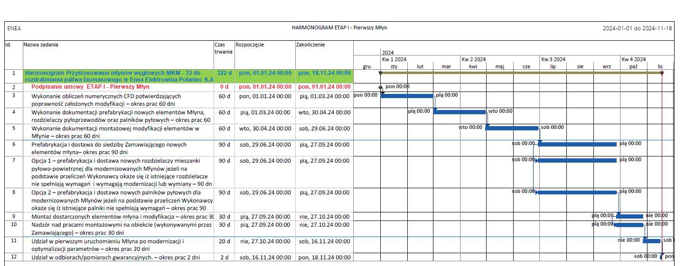
  - ETAP II - Drugi Młyn
  - Pierwszy młyn

- LP | Zakres | Ilość dni kalendarzowych liczonych od wydania WRR | Odpowiedzialność
1 | Prefabrykacja i dostawa do siedziby Zamawiającego nowych elementów młyna, rozdzielaczy pyłoprzewodów – okres prac 90 dni | 90 | Wykonawca
2 | Opcja 1 – prefabrykacja i dostawa nowych rozdzielaczy mieszanki pyłowo-powietrznej dla modernizowanych Młynów jeżeli na podstawie przeliczeń Wykonawcy okaże się iż istniejące rozdzielacze nie spełniają wymagań i wymagają modernizacji lub wymiany – okres prac 90 dni | 90 | WYKONAWCA
3 | Opcja 1 – prefabrykacja i dostawa nowych palników pyłowych dla modernizowanych Młynów jeżeli na podstawie przeliczeń Wykonawcy okaże się iż istniejące palniki nie spełniają wymagań – okres prac 90 dni | 90 | Wykonawca

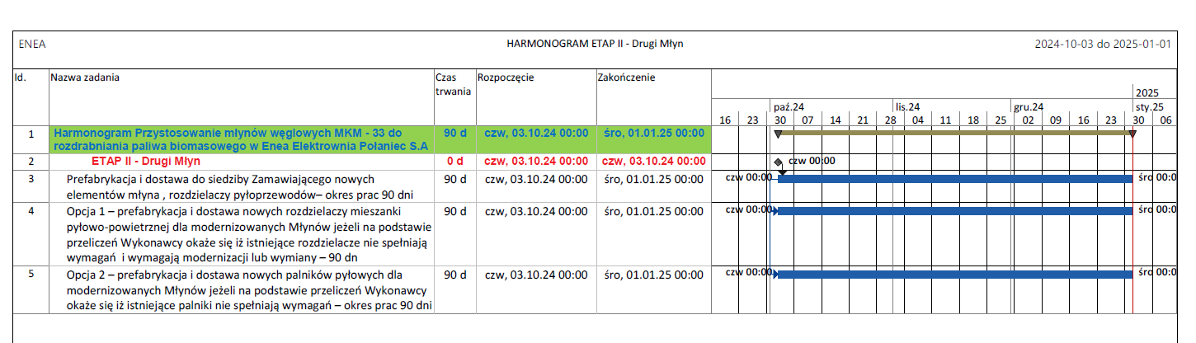
  - Kolejne młyny - 8 kpl.

- LP | Zakres | Ilość dni kalendarzowych liczonych od wydania WRR | Odpowiedzialność
1 | Prefabrykacja i dostawa do siedziby Zamawiającego nowych elementów młyna, rozdzielaczy pyłoprzewodów – okres prac 90 dni | N+30 | Wykonawca
2 | Opcja 1 – prefabrykacja i dostawa nowych rozdzielaczy mieszanki pyłowo-powietrznej dla modernizowanych Młynów jeżeli na podstawie przeliczeń Wykonawcy okaże się iż istniejące rozdzielacze nie spełniają wymagań i wymagają modernizacji lub wymiany – okres prac 90 dni | N+30 | WYKONAWCA
3 | Opcja 1 – prefabrykacja i dostawa nowych palników pyłowych dla modernizowanych Młynów jeżeli na podstawie przeliczeń Wykonawcy okaże się iż istniejące palniki nie spełniają wymagań – okres prac 90 dni | N+30 | Wykonawca

N - termin wykonania zadania młyna poprzedzającego dostawę

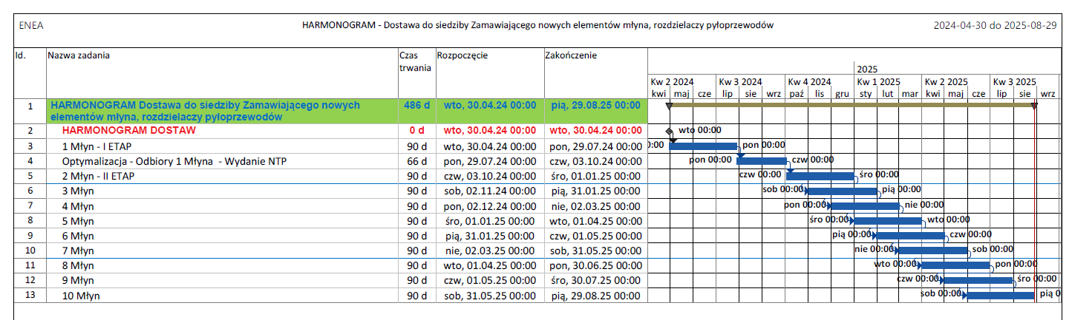

  - Harmonogram realizacji

Data podpisania Umowy zapisana w harmonogramie jest datą przewidywaną. Zostanie ona uaktualniona i wpisana rzeczywista data w dniem podpisania Umowy.
Rzeczywiste terminy realizacji poszczególnych zadań są ściśle powiązane z datą podpisania Umowy, natomiast ilość dni na realizację poszczególnych kolejnych zadań pozostaje bez zmian.
7 dni

9. PARAMETRY GWARANTOWANE PRZEDMIOTU ZAMÓWIENIA
Poniższe Parametry Gwarantowane powinny być dotrzymane w całym okresie Gwarancji dla paliwa biomasowego określonego w pkt 7.7 tabela nr 1 przy założeniu mieszanki biomas 90% pellet drzewny +10% innego rodzaje pelletu, dla pierwszego modyfikowanego Młyna:
  - wydajność maksymalna: strumień paliwa biomasowego nie może być niższy niż 28t/h dla każdego Młyna osobno,
  - stopień rozdrobnienia (przemiał Młyna) dla paliwa biomasowego – pellet drzewny do frakcji sitowej nie wyższej niż 20% na sicie o wielkości oczka 600 µm w zakresie 50 ÷ 100% obciążenia Młyna.

- POMIARY GWARANCYJNE
    - Pomiary gwarancyjne będą przeprowadzone na podstawie obowiązujących polskich norm i aktów prawnych .w celu potwierdzenia dotrzymania Parametrów Gwarantowanych Przedmiotu Zamówienia
    - Pomiary gwarancyjne będą przeprowadzone w oparciu o programy uzgodnione między Wykonawcą, wykonawcą pomiarów a Zamawiającym,
    - Program pomiarów gwarancyjnych będzie obejmować i szczegółowo przedstawiać następujące informacje dotyczące sposobu wykonywania pomiarów:
      - zakres pomiarów,
      - metodykę pomiarów,
      - harmonogram pomiarów,
      - sposób i miejsce poboru próbek, sposób ich zabezpieczenia i rozdzielania.
    - Pobór próbek w celu określenia stopnia rozdrobnienia paliwa (przemiału Młyna ) zostanie wykonany zgodnie z wymaganiami normy PN - 91 M-34131 – metodą dokładną izokinetyczną.
    - Przemiał Młyna(analizy sitowe ) zostaną określone zgodnie z wymaganiami normy PN-IOS 1953.
    - Metodyka pomiarowa oraz miejsca pomiarów dla mierzonych i wyliczanych parametrów gwarantowanych, zostaną uzgodnione w programie pomiarów gwarancyjnych.
    - Wykonawca pomiarów gwarancyjnych przedstawi sprawozdania z wykonanych pomiarów, w których zawarte będą następujące informacje:
      - wprowadzenie,
      - opis obiektu na którym wykonywano pomiary,
      - cel i zakres pomiarów,
      - opis i lokalizacja miejsc pomiarowych i punktów poboru próbek,
      - przebieg pomiarów wraz z ewentualnymi odstępstwami w stosunku do programu i harmonogramu pomiarów,
      - wyniki pomiarów i obliczeń,
      - podsumowanie wyników pomiarów
      - zbiorcze zestawienie zmierzonych wielkości Parametrów Gwarantowanych
      - ocenę dotrzymania wielkości Parametrów Gwarantowanych.
    - Każda seria pomiarów gwarancyjnych zostanie potwierdzona stosownym protokołem zakończenia pomiarów gwarancyjnych sporządzonym i podpisanym wspólnie z firmą pomiarową.
    - Wykonawcą pomiarów gwarancyjnych będzie firma pomiarowa posiadająca wymagane uprawnienia i odpowiednie referencje w zakresie wykonywania badań i pomiarów.
    - Weryfikacja spełniania Parametrów Gwarantowanych będzie realizowana tylko dla pierwszego modyfikowanego Młyna w następujący sposób:
      - wydajność osiągalna Młyna - poprzez odniesienie poprawnej, co najmniej 24 - godzinnej pracy Młyna, rozumianej przez brak objawów zasypania komory mielenia i braków paliwa do określonej masy paliwa podanego z zasobnika do Młyna.
      - stopień rozdrobnienia (przemiał Młyna) - wartość średnia wyników analiz dla próbek pobranych z każdego z 4-ch pyłoprzewodów dla pelletu określonego w tabeli nr 1 w pkt.7.7
    - Pomiary gwarancyjne zostaną wykonane w terminie określonym w pkt 8.1.
    - Podział odpowiedzialności i kosztów wykonania pomiarów:
      - Pomiary gwarancyjne stanowiące podstawę do odbioru końcowego -obowiązek spoczywa na Zamawiającym.

- ORGANIZACJA REALIZACJI PRAC
  - Organizacja i wykonywanie prac na terenie Elektrowni odbywa się zgodnie z Instrukcją Organizacji Bezpiecznej Pracy w Enea Elektrownia Połaniec Spółka Akcyjna I/NB/B/20/2013 (IOBP)oraz Instrukcją Ochrony Przeciwpożarowej w Enea Elektrownia Połaniec Spółka Akcyjna I/NB/B/2/2015
  - Zasady poruszania się po terenie Elektrowni oraz ruch materiałowy reguluje „Instrukcja przepustkowa dla ruchu osobowego i pojazdów oraz zasady poruszania się po terenie chronionym Elektrowni” oraz „Instrukcja przepustkowa dla ruchu materiałowego”.
  - Wykonawca będzie świadczył usługi zgodnie z ogólnie obowiązującymi wymaganiami prawnymi dotyczącymi przedmiotu i zakresu usługi
  - Wymagania kwalifikacyjne dla personelu Wykonawcy
    - Osoby wykonujące prace na terenie Elektrowni muszą posiadać ważne świadectwa kwalifikacyjne i umiejętności uprawniające do wykonywania prac.

L.p. | Dokumentacja: | Wymagana [x] | Dokument źródłowy:
A | PRZED ROZPOCZĘCIEM PRAC:
1. | Wykaz osób skierowanych do przeprowadzenia wizji lokalnej na terenie i na rzecz ENEA Elektrownia Połaniec S.A. (Załącznik Z2 dokumentu związanego nr 2 do IOBP) | X | Instrukcja organizacji bezpiecznej pracy w Enea Elektrownia Połaniec S.A nr I/NB/B/20/2013
2. | Wykaz osób skierowanych do wykonywania prac na terenie i na rzecz ENEA Elektrownia Połaniec S.A. (Załącznik Z1 dokumentu związanego nr 2 do IOBP) | X | Instrukcja organizacji bezpiecznej pracy w Enea Elektrownia Połaniec S.A nr I/NB/B/20/2013
3. | Wniosek o wydanie przepustek tymczasowych dla Pracowników | X | Instrukcja przepustkowa dla ruchu osobowego i pojazdów nr I/NN/B/35/2008
4. | Karta Informacyjna Bezpieczeństwa i Higieny Pracy dla Wykonawców (Załącznik Z-5 do dokumentu związanego nr 2 do IOBP ) | X | Instrukcja organizacji bezpiecznej pracy w Enea Elektrownia Połaniec S.A nr I/NB/B/20/2013
5. | Wniosek o wydanie przepustek tymczasowych dla pojazdów | x | Instrukcja przepustkowa dla ruchu osobowego i pojazdów nr I/NN/B/35/2008
6. | - do wglądu osobie prowadzącej umowę ze strony Elektrowni ostateczną zatwierdzoną przez swoją organizację Instrukcje bezpieczeństwa dotyczącą wykonywanych prac oraz;  - do zaopiniowania ostateczną zatwierdzoną przez swoją organizację „Instrukcję Organizacji Robót” jeżeli była wymagana. |  | Instrukcja organizacji bezpiecznej pracy w Enea Elektrownia Połaniec S.A nr I/NB/B/20/2013
7. | Plan Kontroli i Badań ( uzgodniony przez strony i zatwierdzony ) | X
B | W TRAKCIE REALIZACJI PRAC:
1. | Protokoły odbioru częściowego / inspektorskiego ( uzgodniony przez strony  i zaopiniowany) | X | Instrukcja odbiorowa/OWZU
C | PO ZAKOŃCZENIU PRAC:
1. | Zgłoszenie gotowości urządzeń do odbioru | X
2. | Raport końcowy z wykonanych prac zawierający uwagi / zalecenia dotyczące wykonanego urządzenia*/obiektu*, w tym układów i urządzeń współdziałających oraz dokumentację zdjęciową | X
3. | Protokoły odbioru technicznego (uzgodniony przez strony i zaopiniowany) | X | Instrukcja odbiorowa/OWZU
4. | Protokół odbioru końcowego  ( uzgodniony przez strony i zaopiniowany | X | Instrukcja odbiorowa/OWZU
5. | Zmiany do Instrukcji eksploatacji Młyna | X | § 58 i §5 9 Rozporządzenia Ministra Gospodarki z dnia 21 października 2008 r. w sprawie zasadniczych wymagań dla maszyn (Dz.U.2008.199.1228 z późniejszymi zmianami)
6. | Protokół odbioru pogwarancyjnego | X | Instrukcja odbiorowa/OWZU
7. | Wykaz odpadów wytworzonych w związku ze zrealizowaną umową, zawierający : rodzaj odpadów, ilości odpadów oraz sposób ich zagospodarowania (Załącznik Z-2) | x | Instrukcja postępowania z odpadami wytworzonymi w Elektrowni Połaniec nr I/MS/P/41/2014
  - Raportowanie
    - Wykonawca w ramach sprawowanego nadzoru nad wykonywanym montażem na terenie Zamawiającego przedstawi raport potwierdzający poprawność przeprowadzonych prac montażowych lub w terminie do 7 dni od zakończenia montażu.
    - Wykonawca będzie przekładał Zamawiającemu miesięczne raporty z postępu prac w zakresie realizacji Przedmiotu Zamówienia.

- ROZRUCH, KONTROLE I PRÓBY
  - Rozruch, przekazanie do eksploatacji
Rozruch oznacza okres realizacji prac następujący po montażu urządzeń i układów, w którym przeprowadza się wszystkie czynności prowadzące do tego, że wszystkie urządzenia i układy zmontowanego obiektu stają się funkcjonalnie sprawne i bezpieczne.
Wykonawca będzie pełnił rolę koordynatora rozruchu, w tym w działaniach wykonywanych przez Podmioty wykonujące prace montażowe . Wykonawca jest odpowiedzialny za wykonanie wszystkich prób i testów niezbędnych dla prawidłowego uruchomienia i zoptymalizowania poszczególnych zadań.
Wykonawca na etapie projektu końcowego opracuje wytyczne prowadzenia rozruchu dla wykonanego zakresu prac.
Co najmniej na 1 miesiąc przed rozpoczęciem uruchomienia instalacji będącej Przedmiotem zamówienia Strony uzgodnią szczegółowy zakres udziału personelu Zamawiającego i Wykonawcy (Program Rozruchu). Program Rozruchu podlega zatwierdzeniu przez prowadzącego eksploatację – Zamawiającego.
Współudział Wykonawcy w rozruchu oznacza wykonanie wszystkich czynności niezbędnych do zapewnienia prawidłowej eksploatacji przedmiotu zamówienia i optymalizacji parametrów pracy poszczególnych urządzeń wchodzących w zakres Przedmiotu zamówienia.
Wykonawca zgadza się, by usterki i wady w okresie gwarancji mogły być usuwane przez Zamawiającego, gdy przedstawiciel Wykonawcy będzie nieobecny lub nieosiągalny, przy pomocy części zapasowych dostarczonych przez Wykonawcę w ramach Wynagrodzenia. Zamawiający niezwłocznie zawiadomi Wykonawcę o liczbie i rodzaju użytych części.
Przed przekazaniem do eksploatacji Strony opracują procedurę gwarancyjną, określającą sposoby zgłaszania wad i usterek.
  - Ruch Próbny
Celem ruchu próbnego jest udokumentowanie osiągnięcia Gwarantowanych Parametrów Technicznych oraz właściwej funkcjonalności Przedmiotu Zamówienia.
Ruch próbny będzie trwał 48 godzin. W trakcie ruchu próbnego, Wykonawca jest zobowiązany przeprowadzić test nieprzerwanej pracy.
Jeżeli w trakcie trwania testu nieprzerwanej pracy (48h) jakiekolwiek nowo zabudowane lub zmodernizowane przez Wykonawcę urządzenie zostaną wyłączone z pracy z przyczyn zależnych od Wykonawcy, to ruch próbny uznaje się za niezaliczony. Zamawiający zastrzega sobie prawo do przerwania ruchu próbnego z przyczyn niezależnych od Zamawiającego tj będących wynikiem usterki lub awarii pozostałych instalacji i urządzeń mających wpływ na Młyn (np. awaria Kotła). W przypadku przerwania ruchu próbnego z przyczyn niezależnych ruch ten należy powtórzyć po usunięciu awarii lub usterki.

  - Próby funkcjonalne i pomiary gwarancyjne
Pogram prób funkcjonalnych obejmuje zestawienie wymaganych próbek, i punktów kontrolnych dla udowodnienia, że cały Przedmiot Zamówienia spełnia parametry gwarancyjne i funkcjonalne. Program Prób funkcjonalnych zostanie opracowany przez Wykonawcę wspólnie z Zamawiającym.
Pomiary gwarancyjne zostaną wykonane w oparciu o Program Prób opracowany przez niezależną firmę pomiarową.
Termin rozpoczęcia Pomiarów Gwarancyjnych zostanie uzgodniony pomiędzy Wykonawcą i Zamawiającym najpóźniej 7 dni przed ich rozpoczęciem.

- Dokumentacja posiadana przez Zamawiającego
  - Dokumentacja archiwalna „Budynek Główny. Rozwiązania architektoniczno-konstrukcyjne. Rzuty, przekroje i elewacje” Energoprojekt Warszawa 1979 r.
  - Dokumentacja archiwalna Energoprojekt Warszawa 1975 r. „Fundamenty pod kotły, młyny i wentylatory powietrza”, „Rys. zamienny nr 640254"a". Fundament młynów- gabaryty
  - Zamawiający informuje, iż posiada dokumentacje techniczne urządzeń wchodzących w skład Młyna, oraz układów sterowania i pomiarów, wykonane na zlecenie Zamawiającego przez biuro projektowe, które udostępni do wglądu na wniosek Wykonawcy na etapie realizacji projektu wykonawczego.
  - W przypadku braku danych dokumentacyjnych u Zamawiającego, a nieodzownych do wykonania projektu wykonawczego, Wykonawca wykona swój projekt na podstawie stanu rzeczywistego obiektu.
- REGULACJE PRAWNE,PRZEPISY I NORMY
  - Wykonawca będzie przestrzegał polskich przepisów prawnych łącznie z instrukcjami i przepisami wewnętrznych Zamawiającego dotyczących przepisów i zasad bezpieczeństwa w tym przepisów i zasad bhp oraz ochrony przeciwpożarowej i ubezpieczeniowych
  - Wykonawca ponosi koszty dokumentów w tym tłumaczeń, które należy zapewnić dla uzyskania zgodności z regulacjami prawnymi, normami i przepisami (łącznie z przepisami BHP).
  - Obok wymagań technicznych, należy przestrzegać regulacji prawnych, przepisów i norm, które wynikają z aktualnie obowiązujących wymagań prawnych.
- PRZEPISY OBOWIĄZUJĄCE NA TERENIE ZAMAWIAJĄCEGO.
  - Instrukcja Organizacji Bezpiecznej Pracy w Enea Elektrownia Połaniec Spółka Akcyjna I/NB/B/20/2013 (IOBP);
  - Instrukcją Ochrony Przeciwpożarowej w Enea Elektrownia Połaniec Spółka Akcyjna I/NB/B/2/2015
  - Instrukcja przeprowadzania odbiorów zadań inwestycyjnych I/AM/P/17/2008
  - Instrukcja przepustkowa dla ruchu osobowego i pojazdów oraz zasady poruszania się
po terenie chronionym Elektrowni.
  - Instrukcja przepustkowa dla ruchu materiałowego
  - Instrukcja postępowania w razie wypadków i nagłych zachorowań oraz zasady postępowania powypadkowego I/NB/B/15/2007
  - Instrukcja postępowania z odpadami wytworzonymi w Elektrowni Połaniec
  - Instrukcja w sprawie zakazu palenia wyrobów tytoniowych w tym palenia nowatorskich wyrobów tytoniowych i papierosów elektronicznych I/NB/B/48/2018
  - Adres dostarczania dokumentów zobowiązaniowych dostępny na stronie internetowej ENEA Elektrownia POŁANIEC S.A.: https://www.enea.pl/pl/grupaenea/o-grupie/spolki-grupy enea/polaniec/zamowienia/dokumenty-dla-wykonawcow-i-dostawcow
- Dane i opis urządzeń zainstalowanych u Zamawiającego
Każdy kocioł EP650-137 wyposażony jest w 6 układów (linii) przygotowania i transportu paliwa do kotła (inaczej: instalacji młynowej). Podstawowe urządzenia wchodzące w skład każdej instalacji młynowej, to:
— przykotłowy zasobnik paliwa;
— podajnik ślimakowy paliwa;
— młyn węglowy, kulowo-misowy;
— wentylator młynowy;
— układ pyłoprzewodów transportujących mieszankę pyłopowietrzną do palników pyłowych.
Do pracy każdego młyna węglowego niezbędne jest powietrze uszczelniające jarzmo młyna, wytworzone pracą 4-ch dmuchaw DM, pracujących na wspólny kolektor powietrza uszczelniającego.

  - Zasobnik paliwa
Przykotłowy zasobnik paliwa zbudowany jest w kształcie odwróconego, nieforemnego ostrosłupa ściętego, ze ścianą tylną nachyloną pod kątem 70° do podstawy. Ściany wyłożone są płytkami bazaltowymi. Dolna część zasobnika, tworząca jego wylot, zamykana jest czterosegmentowymi zasuwami płaskimi, sterowanymi hydraulicznie z układu pomp PSH (poz. +12m). Zasobniki zasilające zespoły młynowe ZM1, 2, 5 i 6 mają pojemność 273m³, natomiast zasobniki nr 3 i 4 są o kubaturze 183m³ każdy.

  - Podajnik paliwa
Podajnik ślimakowy, zabudowany pod zasobnikiem Z i w sposób trwały połączony z nim, Przeznaczony jest do regulowanego transportu paliwa (węgla, mieszanki węgiel-biomasa) z zasobnika przykotłowego do młyna węglowego MW. Wysypujące się z zasobnika paliwo, poprzez otwarte segmenty zasuwy płaskiej, transportowane jest ślimakiem podajnika i kierowane przez rurę zsypową do układu mielącego młyna węglowego. Wyprofilowany w kształcie „U” korpus składa się z dwóch części, dolnej i górnej skręconych wzajemnie śrubami i doszczelnionych sznurem. Wewnątrz dolnej części korpusu, na całej jego długości zamontowana jest wykładzina trudnościeralna wykonana z blachy. Wewnątrz korpusu zamontowany jest ślimak, którego koniec, w części przedniej na czopie podparty jest łożyskiem oporowym, a w części przeciwnej, łożyskiem baryłkowym. Zwoje ślimaka posiadają różny skok, w celu równomiernego pobierania paliwa na całej długości zasypu ślimaka. Wewnątrz końcowej części podajnika, przed zsypem paliwa do rury zsypowej, zamontowano nad ślimakiem nakładkę, która zmienia przekrój o kształcie litery „U” na „O” i wraz z połówkowo dzielonym elementem zamykającym cylindryczny przekrój podajnika, tworzy certyfikowaną barierę ogniową dla ciśnienia gorącego powietrza lub gazów skierowanych z komory młyna węglowego w kierunku zasobnika. W podajniku zamontowano także na wylocie ze skrzyni pod zasobnikiem warstwownicę stalą.
Na korpusie podajnika zamontowanych jest pięć włazów rewizyjnych, dwa w części pionowej
i trzy w części poziomej. Zabudowany pomiędzy rurą zsypową, a wylotem z podajnika szyber jest sterowany hydraulicznie z układu PSH poprzez miejscowy przynależny do każdego podajnika rozdzielacz. Zasilanie olejem rozdzielacza następuje po otwarciu zaworu ręcznego na odejściu z międzypodajnikowego kolektora tłocznego PSH. Powrót oleju z siłownika poprzez rozdzielacz sterowniczy bezzaworowo do międzypodajnikowego kolektora zrzutowego
i do zbiornika pomp PSH1,2. Podajnik ślimakowy wyposażony jest w certyfikowany system izolacji wybuchu
Dane techniczne podajnika ślimakowego i motoreduktora:
Podajnik ślimakowy : PS-50.P-10.00
Producent : ZUTE Stężyca
— obroty wału ślimaka n_{min} = 5 obr/min / n_{nom} = 12 obr/min
— max obroty ślimaka n2 = 14 obr/min
— długość koryta podajnika 9200 mm
— wysokość całkowita podajnika 1490 mm
— długość całkowita podajnika 11750 mm
— przekładnia: typ SK 8382-160 L/4 prod. NORD
Dane znamionowe silnika podajnika ślimakowego paliwa:
— typ: SK160 M/4 TF prod. NORD,
— moc: 11 kW,
— obroty: 1460 obr./min
Dane znamionowe przemiennika częstotliwości:
— typ: MFC 710 / 18,5 kW, prod. Zakład Energoelektroniki TWERD Toruń,
— wejście: 3 x 400 V; 50÷60 Hz,
— wyjście: 3 x 0÷400 V; 0÷400 Hz; In = 39 A

  - Młyn Kulowo-misowy MKM-33
Młyn kulowo-misowy MKM-33 napędzany jest przez przekładnię i silnik elektryczny, które są przymocowane do ram fundamentowych. Do górnej obrotowej części przekładni (wał zdawczy) przykręcone jest dwunastoma śrubami M52 jarzmo, na którym są osadzone elementy mielące (pierścienie i kule). Miejsce przejścia wału przez dolny kołnierz komory młyna jest uszczelnione powietrzem zaporowym wdmuchiwanym do komory uszczelnienia przez układ dmuchaw powietrza uszczelniającego. Pierścień dolny obraca się wokół pionowej osi, pierścień górny jest unieruchomiony i zabezpieczony przed obrotem czterema wodzikami. Pomiędzy pierścieniami ułożone są kule miażdżące. Całość dla wywołania odpowiedniej siły rozdrabniającej dociskana jest przez pierścień oporowy, siłą wywołaną czterema zespołami sprężyn dociskowych. Paliwo wprowadzane jest centralnie do wnętrza komory mielenia przez podajnik ślimakowy rurą zsypową na pokrywę obracającego się pierścienia dolnego. Rozkrusz schodząc z pierścienia, jest suszone i unoszone jest przez strumień gorącego powietrza wtłaczanego przez przynależny wentylator młynowy do zintegrowanego z pierścieniem dolnym, wirującego pierścienia dyszowego. Elementy o większym ciężarze właściwym (metal, piryty, itp.), wypadają przez pierścień dyszowy do komory pirytowej, z której są usuwane na zewnątrz młyna przez tzw. lej pirytowy, wyposażony w klapy odcinające: górną i dolną. Dolna klapa sterowana jest pneumatycznie Unoszony w kierunku odsiewacza pył podlega separacji. Pył o wymaganej granulacji pozostaje w strumieniu mieszanki pyłowo-powietrznej i wydostaje się na zewnątrz młyna poprzez dwa wyloty w głowicy wylotowej, skąd jest transportowany pyłoprzewodami do palników pyłowych kotła. Młyny węglowe MKM-33 zabudowane na kotłach energetycznych 2-7 wyposażone są w aktywne systemy tłumienia wybuchu Firmy Fike (butle HRD i SRD) oraz w parową instalację gaśniczą do komory pirytowej. Młyn węglowy połączony jest z wentylatorem młynowym kanałem powietrza . Do prowadzenia prac remontowych nad młynem zabudowane są 4 szt. wciągniki łańcuchowe o udźwigu 7,5 tony każdy . Zamawiający nie posiada na swoim wyposażeniu platformy do transportu przekładni 370 KW .Młyn węglowy wyposażony jest w instalację parową 6 ata używaną podczas uruchamiania i odstawiania zespołów młynowych, jak również w przypadkach pojawienia się pożaru wewnątrz młyna. Młyn wyposażony jest w 2 szt. pomiarów temperatury metali zainstalowane w korpusie młyna.

Dane techniczne młyna węglowego:

— typ młyna: kulowo-misowy MKM33

Dane techniczne młyna węglowego:
— typ młyna: kulowo-misowy MKM33
— wydajność maksymalna: 33 t/h,
— obroty misy: 37 obr/min
— maksymalna dopuszczalna temp. powietrza: 320°C,
— zapotrzebowanie mocy: 370 kW,
Dane techniczne silnika:
— napięcie: 6 kV,
— typ: SZJr 138r/01/E
— moc silnika: 400 kW,
— obroty silnika: 735 obr/min

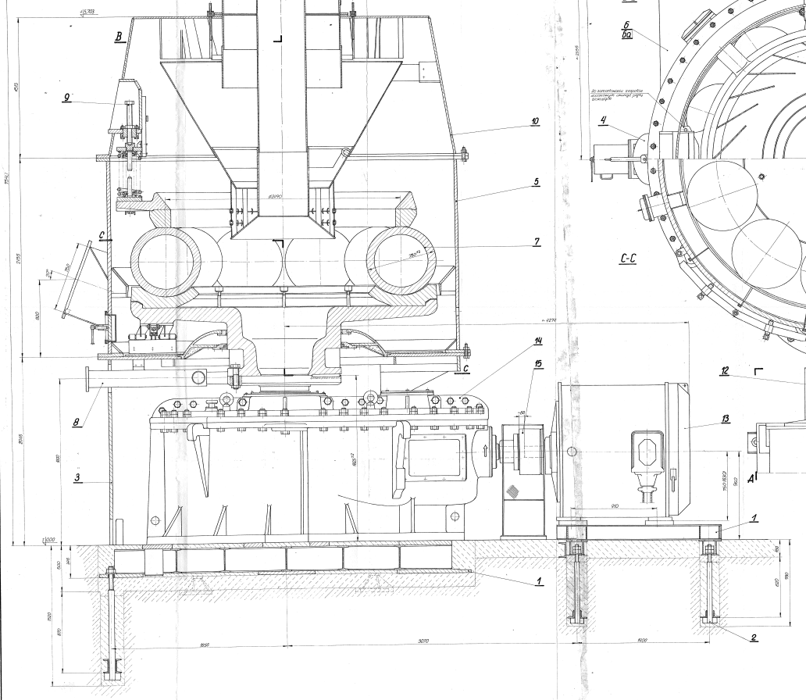

Młyn MKM-33

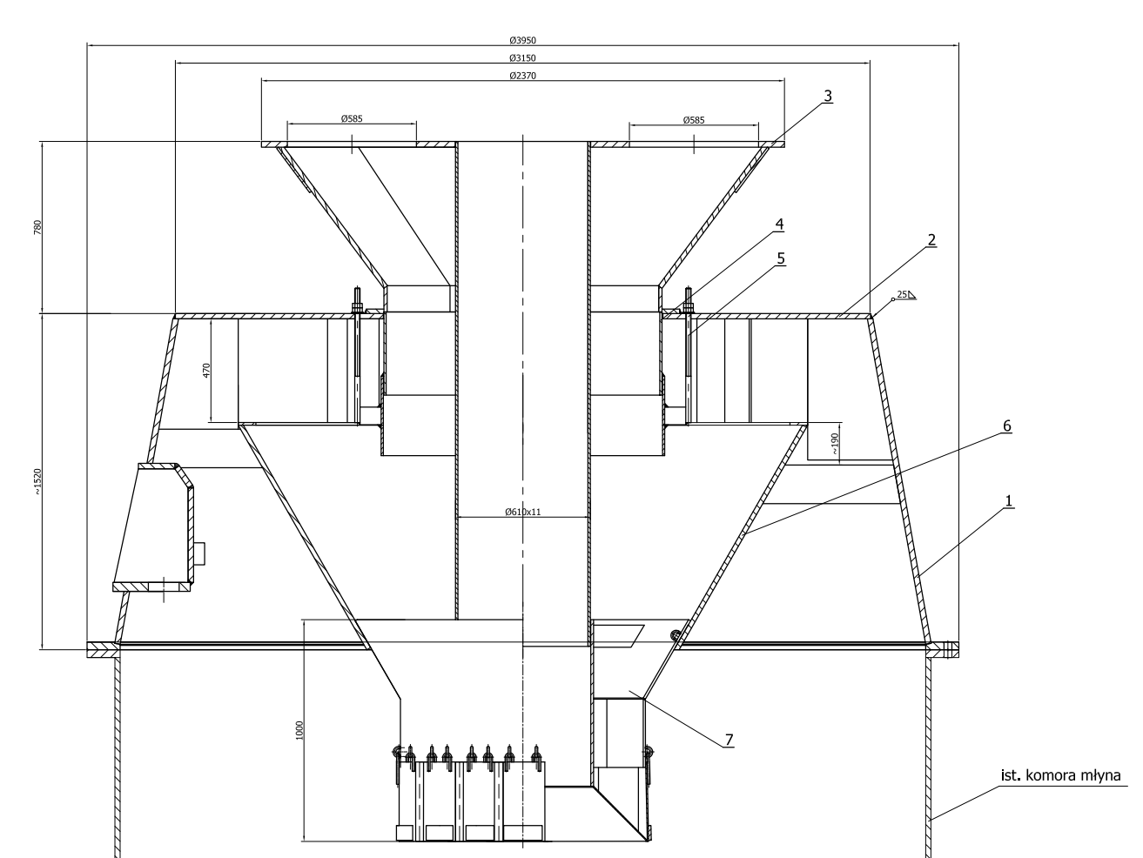

Odsiewacz młyna MKM-33

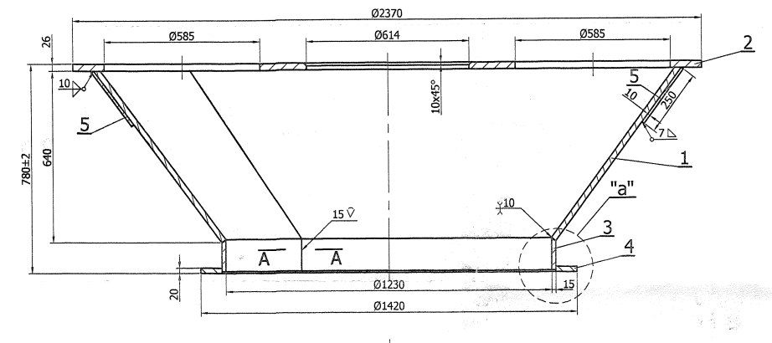
Głowica wylotowa odsiewacza

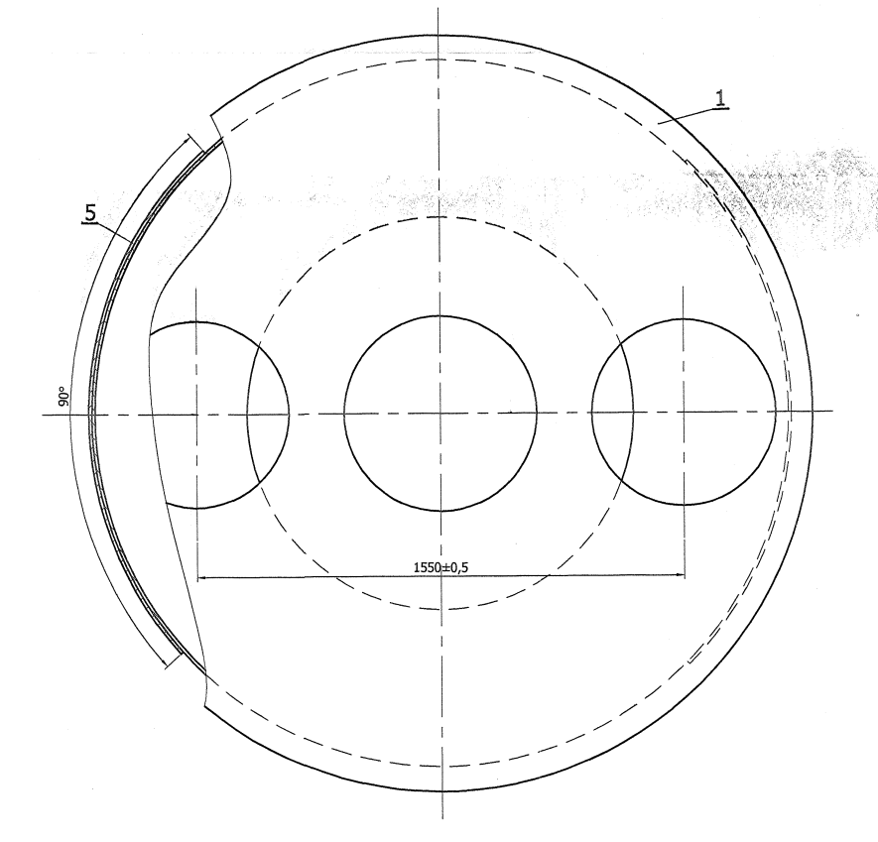
Głowica wylotowa odsiewacza

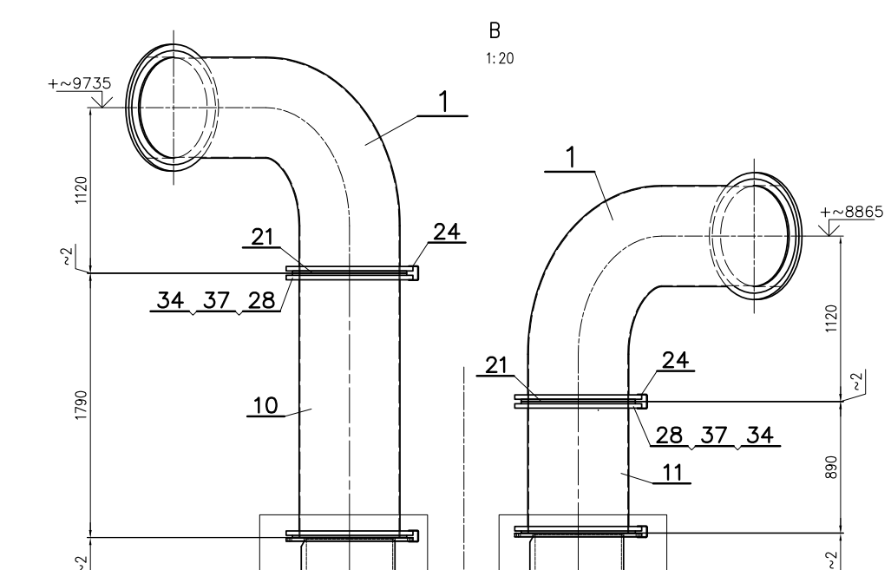
Pyłoprzewody nad młynem MKM-33

Przekładnia młyna MkM-33
Młyny typu MKM-33 wyposażone są przekładnie zgodnie z poniższą tabelą :
Przekładnia | Młyn
Planetarna typ. WPU-15PK-1 | 2MW5 , 4MW3, 4MW6 , 6MW1 , 6MW5 , 7MW6
Przekładnia 370 KW | 2MW1-6 (bez 2MW5 ) , , 3MW1-6, , 4MW1-6,(bez 4MW3, 6 ) 5MW1-6 , 6MW1-6(bez 6MW1, 6MW5) , 7MW1-6, (bez 7MW6 ),
Przekładnia planetarna typu WPU-15PK-1
Przekładnia stożkowo – planetarna typu WPU-15PK-1 przeznaczona jest do przenoszenia momentu obrotowego z elektrycznego silnika napędowego na młyn węglowy . Przekładnia składa się z zespołów :
− zestawu kół zębatych,
− ślizgowego łożyska oporowego,
− zestawu łożysk tocznych,
− korpusu przekładni,
− układu rurociągów wewnętrznych, doprowadzających olej do poszczególnych miejsc w przekładni,
− wolnostojącego układu oleju smarnego (niskociśnieniowego)
- sprzęgła elastycznego typu 250ASO/MAAG-WR-04-Y łączącego przekładnię z elektrycznym silnikiem napędowym.
Dane techniczne przekładni :
- Przenoszona moc nominalna 400 kW
- Częstość obrotowa wału wejściowego 735 min-1
- Częstość obrotowa wału wyjściowego 33,1 min-1
- Przełożenie przekładni 22,24
- Kierunek obrotów wału wejściowego (patrząc na czoło wału) prawy
- Kierunek obrotów wału wyjściowego(patrząc na czoło płyty nośnej) prawy
- Poosiowe obciążenie wału wyjściowego:
- statyczne 1500 kN
- dynamiczne 3000 kN
- Masa przekładni z ramą ze zbiornikiem
(bez wolnostojącego układu olejowego, sprzęgła i oleju) ca 1335 kg

Dane techniczne układu olejowego :
- Wymagana lepkość oleju : ISO VG 320
- Gatunek oleju: mineralny wg zaleceń Nr 9ATK600022
- Wydajność pompy głównej (oleju smarnego ) ca 145dm3/min
- Ilość oleju w obiegu :
- ilość oleju w korpusie podczas pracy ca 470 dm3
- ilość oleju w komorze łożyska oporowego ca 84 dm3
- Ciśnienie oleju smarnego przed przekładnią 0,12 do 0,35 MPa
- Temperatura oleju na dolocie do przekładni 45-50o C
- Ilość ciepła do odprowadzenia w chłodnicy oleju ca 22kW
- Zapotrzebowanie wody chłodzącej ca 6,5m3/h
- Max. temperatura wody chłodzącej na dolocie do chłodnicy 30o C
- Max ciśnienie wody chłodzącej 0,6MPa
- Dokładność filtrowania oleju 0,025mm
- Masa wolnostojącego układu olejowego ca 450kg
Przekładnia zębata typu 370 KW
Przekładnia zębata typu 370kW przeznaczona jest do przenoszenia momentu obrotowego z elektrycznego silnika napędowego na młyn węglowy . Przekładnia składa się z zespołów :
− korpusu przekładni,
− zestawu kół zębatych,
− zestawu łożysk tocznych,
− układu rurociągów wewnętrznych, doprowadzających olej do poszczególnych miejsc w przekładni,
− wolnostojącego układu oleju smarnego (niskociśnieniowego)
- sprzęgła S-50 łączącego przekładnię z elektrycznym silnikiem napędowym .
Dane techniczne przekładni :
- Moc 370 kW
- Prędkość obrotowa wału szybkobieżnego (silnika napędowego ) 735 obr/min
- Prędkość obrotowa wału wolnobieżnego (wyjściowego ) 37 obr/min
- Osiowe obciążenie statyczne wału wolnobieżnego : 1000000 N
- Przełożenie całkowite 19,89
- Masa przekładni (bez oleju) : 27 500kg
Dane techniczne układu olejowego:
- Gatunek oleju : Transol 220
- Zapotrzebowanie oleju ok 1000dm³
- Ciśnienie oleju na tłoczeniu pompy ok 0,45MPa
- Ciśnienie oleju przed przekładnią >0,1 - 1,5 MPa
- Filtr płytkowo-szczelinowy : 0,12mm
  - Wentylator Młynowy
Wentylator młynowy typu promieniowego zasysa gorące powietrze z kanału powietrza gorącego o temperaturze ok. 340°C oraz cylindrycznego kanału powietrza zimnego (niepodgrzanego
w LUVO) i przetłacza go poprzez młyn do palników pyłowych. Zabudowane na obu ujęciach powietrza klapy służą do regulacji temperatury powietrza kierowanego na ssanie wentylatora, gdzie zabudowano aparat żaluzjowy, zapewniający płynną regulację wydajności wentylatora przy zachowaniu odpowiedniej sprawności. Średnica przewodu ujęciowego i klapy powietrza zimnego do wybranych WM ma znacznie większą średnicę (Ø 800 mm) w odniesieniu do pozostałych instalacji (Ø 500 mm). Zasygnalizowana zmiana została wprowadzona by umożliwić prowadzenie testów na rozdrabnianie jednorodnego paliwa w postaci biomasy
w istniejących młynach MKM33.
Silnik i kozioł łożyskowy wewnętrzny zabudowano na wspólnej ramie. Korpus wentylatora wpuszczony jest dolną częścią w fundament i spoczywa bezpośrednio na nim na własnych łapach. Kozioł łożyska zewnętrznego spoczywa samodzielnie na fundamencie. Wirnik jest przykręcony śrubami do piasty, która jest osadzona na wale ułożyskowanym w dwóch wahliwych łożyskach ślizgowych. Łożysko wzdłużne (oporowe) zamontowane jest w korpusie łożyska od strony sprzęgła. Łożysko zewnętrzne ma możliwość swobodnego przesuwu wraz
z wałem wzdłuż osi. Łożyska zabezpieczone są przed wyciekiem oleju i przedostawaniem się pyłu do wnętrza przez uszczelnienia labiryntowe, smarowane smarem stałym.
W skład układu smarowania łożysk WM wchodzą:
— zbiornik oleju z chłodnicą wodną,
— zębata pompa olejowa NZ,
— filtr oleju,
— zawór przelewowy,
— zawór zwrotny,
— przewody olejowe
— aparatura pomiarowa
Zassany przez pompę NZ olej smarny ze zbiornika tłoczony jest przez zawór zwrotny, zawór przelewowy i filtr olejowy do łożysk wentylatora. Z łożysk olej spływa grawitacyjnie do zbiornika, gdzie jest schładzany w chłodnicy wodnej. Przewody spływowe z korpusów łożysk wyprowadzone są z takiej wysokości, by w przypadku awarii pompy olejowej, zagwarantować zanurzenie baryłek łożyska w oleju na czas wybiegu WM. Parametry oleju (ciśnienie, temperatura) kontrolowane są przez armaturę pomiarową.
Dane techniczne wentylatora młynowego:
— wydajność: 30m³/sek. lub 108000 m³/h,
— spiętrzenie: 7,85 kPa
— temperatura czynnika: 370°C
— sprawność maksymalna: 70%.
Dane techniczne silnika:
— typ: Sfr 750XK4
— napięcie: 6 kV
— moc: 630 kW,
— czas rozruchu: 16 sek.,
— obroty: 1485 obr/min.
  - Powietrze uszczelniające młyna MKM-33
Instalacja powietrza uszczelniającego składa się z 4szt. dmuchaw młynowych typu WP 30 /3 pracujących na wspólny kolektor z którego odchodzą odejścia na poszczególne młyny węglowe .
Wentylator typu WP30 /3 :
Wydajności ; 1,39 m3/s
Ciśnienie powietrza ( wspólny kolektor ) : 11 kPa

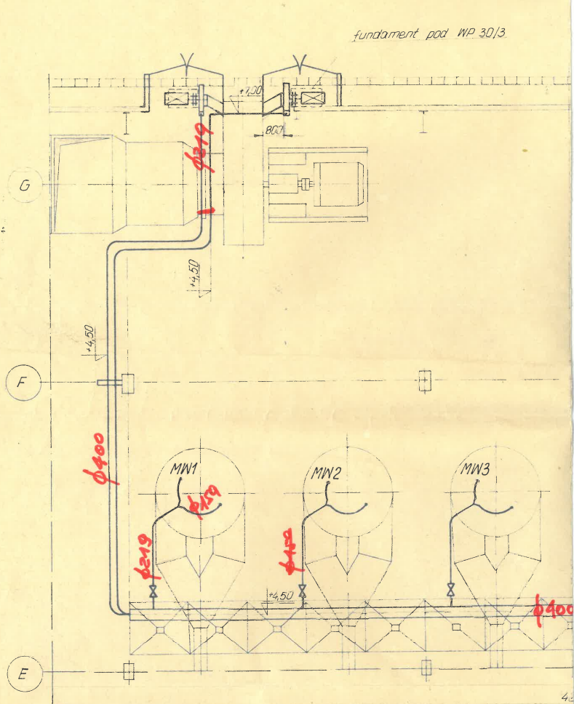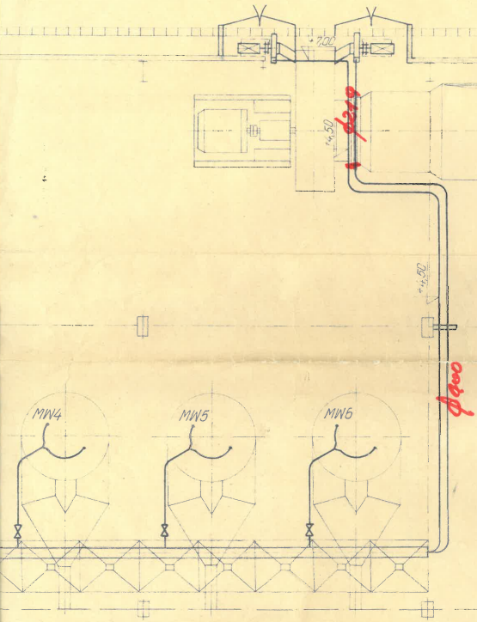

  - Pyłoprzewody
Każdy wyprowadzony z młyna pyłoprzewód doprowadza mieszankę na poz. +12m po stronie lewej lub prawej kotła. Tam zabudowany rozdzielacz z kierownicą żaluzjową dzieli doprowadzoną mieszankę na dwa strumienie, które zasilają palniki pyłowe w obu narożach danej strony kotła. Każdy z pyłoprzewodów po wyjściu z rozdzielacza posiada zabudowaną klapę odcinającą remontową, sterowaną ręcznie. Pyłoprzewody od wyjścia z młyna do rozdzielacza (poziom 9 m. do 12 m.) wykonane są z rury o wymiarach 609,6 x 11 mm. Natomiast pyłoprzewody od rozdzielaczy do palników pyłowych (poziom 16m. do 23 m.) wykonane są z rury o wymiarach 457,2 x 14,2 mm. Pyłoprzewody wykonane są rur z materiału S355, dodatkowo wstawki nad młynem oraz kolana , łuki są wyłożone ceramiką w celu wydłużenia żywotności. Pyłoprzewody kotłów energetycznych nr 2,6,7 zabudowane są w sposób nie wymieszany tzn. młyny węglowe nr 1,2,3 zasilają tylko palniki pyłowe na poziomie 16m , natomiast młyny węglowe 4,5,6 zasilają tylko palniki pyłowe na poziomie 23m zgodnie ze schematem nr 1 Zasilenie poszczególnych palników pyłowych na kotłach 2,6,7 (Pyłoprzewody nie wymieszane )
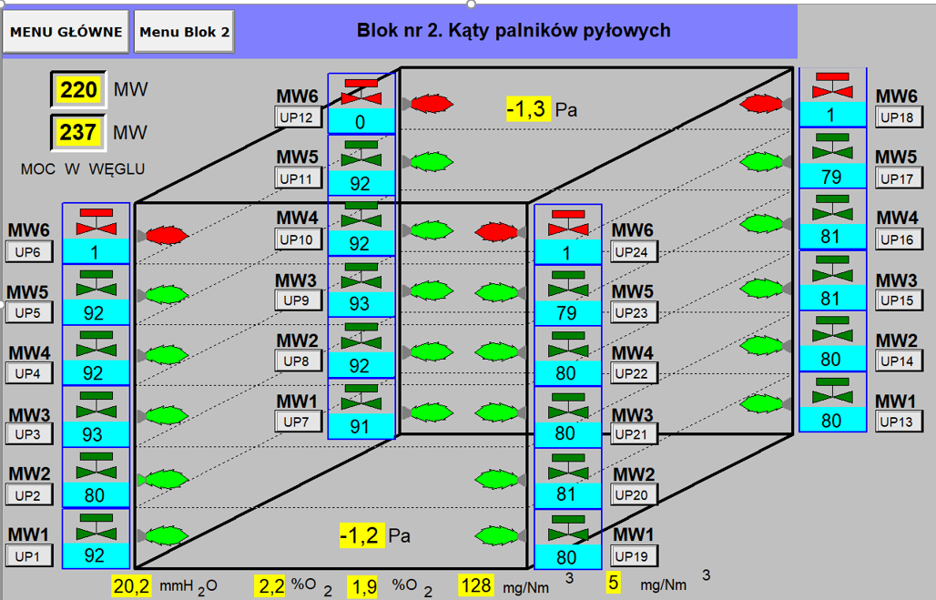
Schemat nr1 Zasilenie poszczególnych palników pyłowych na kotłach 2,6,7 (Pyłoprzewody nie wymieszane )
Pyłoprzewody kotłów energetycznych nr 3,4,5 zabudowane są w sposób wymieszany tzn. młyny węglowe nr 1,2,3,5,5,6 zasilają palniki pyłowe na poziomie 16m oraz 23m , zgodnie ze schematem nr 2 Zasilenie poszczególnych palników pyłowych na kotłach 3,4,5 (Pyłoprzewody wymieszane )
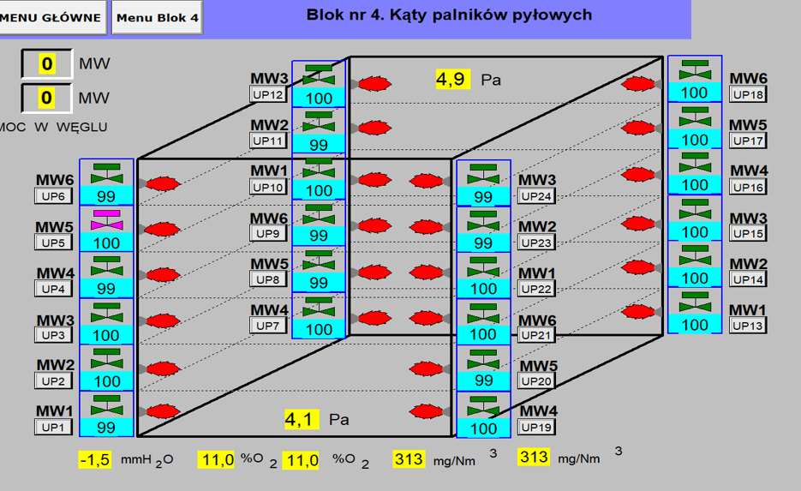
Schemat nr 2 Zasilenie poszczególnych palników pyłowych na kotłach 3,4,5 (Pyłoprzewody wymieszane )

Rozdzielacze pyłu
Zadaniem żaluzjowego rozdzielacza pyłu jest rozdział mieszanki pyłowo-powietrznej na dwa strumienie, zasilające palniki pyłowe z przedniego i tylnego naroża po obu stronach kotła.
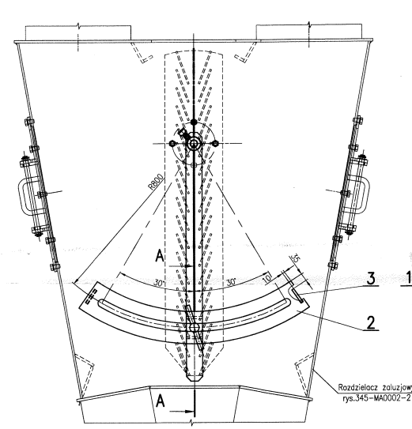
Żaluzjowy rozdzielacz pyłu

  - Palniki Pyłowe
Komora paleniskowa wyposażona jest w 24 narożne palniki pyłowe oraz 8 olejowych palników rozpałkowych. Rysunek skrzyni palnikowej prezentuje Załącznik nr 4

  - Opis w zakresie sterowania, układów automatyki, aparatury kontrolno pomiarowej, zabezpieczeń funkcjonalnych i sygnalizacji stanów alarmowych.
    - Charakterystyka ogólna systemu sterowania użytego do obsługi kotła EP650 (DCS).
    - Sterowanie wszystkich bloków energetycznych wyposażonych w kotły EP650-137 jest realizowana w systemie sterowania Ovation firmy Emerson wersja 3.6. Urządzenia lub armatura regulacyjna i odcinająca, posiadające napędy do sterowania zdalnego, także zdecydowana większość sygnałów z zabudowanej na obiekcie aparatury
kontrolno - pomiarowej została wprowadzona do systemu Ovation. Na bazie statusu tych urządzeń i sygnałów zbudowano logiki działania systemu dla całej instalacji blokowej. Logiki te zawierają również w sobie wszystkie uwarunkowania pracy tj. tryb sterowania, wewnętrzne blokady technologiczne i zabezpieczenia, przewidziane dla każdego zdalnie sterowanego urządzenia, jak też zdefiniowanego układu technologicznego. Pozwalają również na budowę układów automatycznej regulacji (UAR) dla danej grupy urządzeń lub instalacji. Każda czynność wykonana w obszarze kontrolowanym przez system operacyjny jest rejestrowana na systemowej liście zdarzeń

    - Układy sterowania i automatyki.
Zamawiający udostępni na żądanie Wykonawcy dokumentację dotyczącą:
— funkcjonujących obecnie uwarunkowań pracy napędów i armatury,
— algorytmów sterowania zdalnego (tryby: „AUTO”, „RĘKA”, „LOKAL”)
— algorytmów i warunków nw. sterowania sekwencyjnego:
- sekwencja najechania podajników węgla, SU13B
- sekwencja uruchomienia ZM3, SU_MW3 (odp. ZM6, SU_MW6)
- sekwencja odstawienia ZM3, SO_MW3 (odp. ZM6, SO_MW6)
- automatyka załączania ZM z sekwencji rozpalenia kotła

- ZAŁĄCZNIKI
Załącznik nr 1- Wykaz przestrzeni zagrożonych wybuchem pyłu
Załącznik nr 2 - Skrzynia palnikowa kotła

